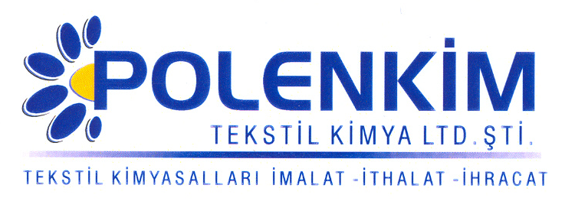

POLENFOAM BÇK

Polenfoam BÇK, kumaş, bobin ve çile için kullanılan yağ bazlı hava aldırıcı ve köpük kesicidir.

KARAKTERİSTİKLER

Yapısı : Mineral komponent emülsiyon
Görünüş : Beyaz emülsiyon
pH : 7,5 + 0,5
İyonite : Noniyonik

ÖZELLİKLERİ

- Kumaşa herhangi afinitesi olmadığından her tür kumaşta rahatlıkla kullanılabilir.
- Ağartma ve yıkama banyolarında hava aldırıcı olarak kullanıma uygundur.
- Biyolojik arıtma tesislerinde bakterilere zarar vermeden kullanılabilir.

KULLANIM ALANLARI VE ŞEKLİ

Tavsiye edilen uygulama miktarı, kullanılan kimyasalların köpük yapma durumuna göre değişmekle beraber, genellikle;

Fularda ; 0,5 - 1,0 gr/lt
Çektirmede ; 0,2 gr/lt yeterli sonuç verecektir.

SAKLAMA KOŞULLARI

Sıcaktan, nemden ve soğuktan korunduğunda orijinal ambalajında en az 6 ay özelliklerini muhafaza eder.

Teknik bültenlerimizde yer alan bilgi ve açıklamalar, tamamen ürünün kullanım koşulları ve metotlarının anlaşılması ile ilgili olup, uygulamada ortaya çıkabilecek olan farklılıklar için bağlayıcılık oluşturmaz.
_______________________________________________________________________________
Tel: (0224) 211 33 36 (pbx) Fax: (0224) 211 37 95 BUTTİM (Bursa Uluslararası Tekstil Ticaret Merkezi) B Blok Kat:5 No:1423 www.polenkim.com

